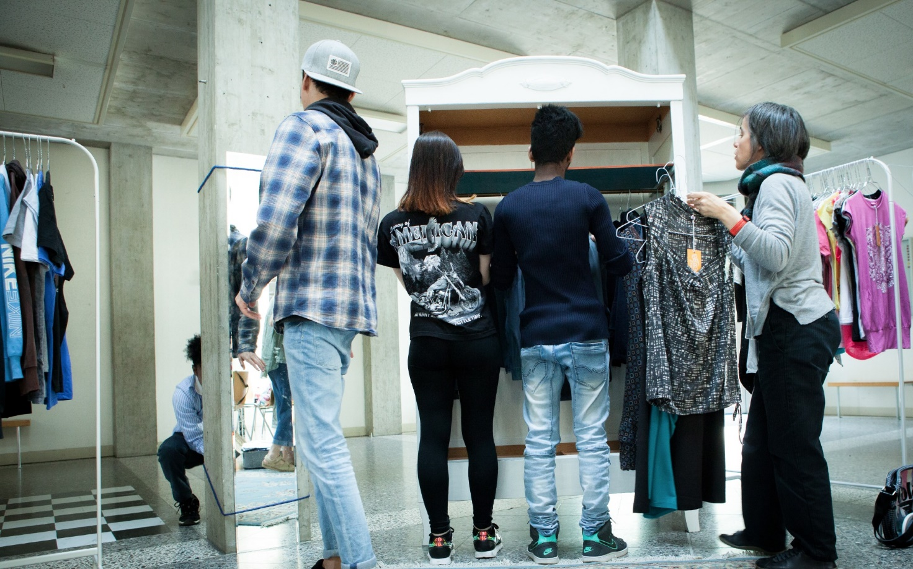

Una Treebù in movimento
Socialità – Telefono SOS Infanzia sostiene progetti a favore dei minori attraverso il Premio Mari
AZIONE / 13.11.2017
di Laura Di Corcia
Una perdita così non si ricuce subito. Ci vuole tempo, ci vuole coraggio. Ci sono voluti tre anni per l’associazione Telefono SOS Infanzia, dopo la scomparsa del fondatore Federico Mari, avvenuta nel 2014. «Il telefono suona sempre, certo suona un po’ meno adesso e i casi sono più leggeri rispetto a quelli di una volta», spiega Tina Mantovani, che insieme a Cristina Falsone, Lidia Canonico e Paola Primerano Robbiani fa parte del comitato direttivo dell’associazione, coordinata da Paolo Frangi. Meno casi: un risultato se vogliamo positivo, il quale però non cade dal cielo, ma è stato raggiunto anche grazie al lavoro svolto dall’associazione – una pioniera nella Svizzera italiana per quanto riguarda il maltrattamento infantile – che è riuscita nel tempo a deviare le denunce e le segnalazioni telefoniche o via internet verso i servizi già esistenti a livello territoriale.
Il telefono squilla meno, è vero, ma non si voleva abbandonare un percorso culturale fatto in quasi 30 anni di presenza sul territorio. Per questo ora l’associazione è impegnata anche su altri fronti, attraverso il Premio Mari dedicato alla memoria del fondatore che verrà assegnato il prossimo 17 novembre nel Municipio di Chiasso e che dal 2015 premia progetti indirizzati ai minori e basati sul volontariato. Come Treebù, messo a punto da Simona Gaggini e Sonia Zanetti. Una tribù, un gruppo saldo, ancorato a delle radici profonde; «tree» in inglese significa albero, si fa gruppo solo se si è radicati. «L’idea di creare un progetto per aiutare i giovani che attraversavano momenti di difficoltà, pensando soprattutto agli adolescenti, ci frullava in testa da un po’ di tempo» precisa Simona Gaggini. «Ci siamo accorte – continua – che fino alla scuola media il sostegno non manca, dopo, invece, i ragazzi e le ragazze con disagi di vario tipo vengono in qualche modo abbandonati o perlomeno non più seguiti da vicino. Casualmente siamo venute a conoscenza del premio Mari, allora abbiamo dato struttura a quella che fino a quel momento era solo un’idea».
Era la prima edizione del premio, nel 2015, e il progetto di Simona Gaggini e Sonia Zanetti convinse la giuria, che decise di premiarle affidando loro uno spazio nella sede di Telefono SOS Infanzia a Chiasso. Da lì è andato sviluppandosi una sorta di centro giovanile diurno, aperto a partire da febbraio 2016, volto a offrire ai ragazzi in temporanei momenti di difficoltà un sostegno ad ampio raggio, con lo scopo di rafforzarne l’autostima e aiutarli nel recupero di un progetto di vita qualora quest’ultimo fosse stato smarrito. «Lo scopo è proprio quello di stare bene insieme e di costituire una piccola tribù in cui ciascuno è coinvolto e partecipe, in modo da inoculare in loro la fiducia sia nei confronti delle persone adulte che dei coetanei», aggiunge Simona Gaggini, specificando che lo spazio, aperto il lunedì mattina e il venerdì pomeriggio, è frequentato anche da stranieri che quindi hanno la possibilità di incrementare le competenze linguistiche, il tutto a vantaggio di un’integrazione che parte proprio da progetti di questo tipo. Treebù propone attività individuali e di gruppo, ultime sono da segnalare due interessanti iniziative legate al mondo della moda. La prima, «Gira l’armadio», si basa sulla raccolta di abiti che una volta arrivati al centro devono essere lavati stirati e selezionati e riciclati, rimessi in circolo. «La tematica dei vestiti è arrivata un po’ per caso – precisa Gaggini – abbiamo cavalcato questa idea perché ci sembrava toccasse diversi ambiti: dal riciclaggio all’ecologia, fino allo sfruttamento del lavoro minorile».
Un progetto itinerante, che punta tanto sulla collaborazione con le scuole (qualcosa si è già fatto ad aprile con la scuola media di Riva San Vitale), anche per riportare questi giovani fra i banchi e restituire un’immagine diversa del percorso di studi, spesso vissuto e ricordato non in modo positivo. La seconda attività proposta da Treebù si chiama «Guardacheroba»: presso il centro in via Puccini è stato creato un luogo di vendita e incontro dove poter consegnare e acquistare abiti di seconda mano a prezzi modici. Il «mercatino», inaugurato lo scorso sabato, è aperto il lunedì mattina, il venerdì pomeriggio e per un sabato al mese, non ha ovviamente scopo di lucro.
Treebù ormai è diventato parte integrante delle attività di Telefono SOS Infanzia, accanto ad altri progetti tra i quali le nuove lezioni di musica al pianoforte con il musicista e compositore Max Onorari per i ragazzi «meno abbienti» e la collaborazione con il mercatino di abiti usati di Tesserete gestito da Ada Alloi e collaboratori; una nuova strada quella intrapresa dopo la scomparsa del fondatore. «Federico Mari arrivava dappertutto – ricorda commossa Tina Mantovani – il suo maggiore insegnamento è che non ci si può avvicinare al disagio infantile senza prima formarsi. Tutti i volontari prima di mettersi al telefono hanno seguito una formazione di due anni, anche grazie a un gruppo di specialisti che si è messo a disposizione gratuitamente». Oggi grazie agli sforzi fatti in questi quasi trent’anni la consapevolezza verso le tematiche del maltrattamento è aumentata. «Se ne parla a scuola e anche i pediatri sono più attenti – conclude Mantovani – Questi temi vanno affrontati ma bisogna trovare le parole giuste, occorre convincere le persone che esistono le cose brutte ma esistono anche tante cose belle». Ed è proprio su questo che ha deciso di puntare in questi ultimi anni l’associazione.

